Estudio de adaptativo

Alejandro Rodriguez Gonzalez

Contenido

ITRODUCCIÓN 2

MEJORAS EN OTROS DISPOSITIVOS 2

# ITRODUCCIÓN

En este documento se desarrollarán los puntos sobre adaptacíon en dispositivos que se han mejorado en la página web ThunderSongs.

# MEJORAS EN OTROS DISPOSITIVOS

Se ha aumentado el tamaño del reproductor de música y la imagen del disco en versiones móviles y tablets, permitiendo una.

Se ha corregido la superposición parcial del navegador con el carrusel en móviles dando prioridad al navegador sobre los elementos.

El navegador se ajusta al margen izquierdo en dispositivos de menor tamaño, garantizando más espacio para los elementos centrales, todos ellos a su vez se encuentran centrados para simplificar la visualización de estos.

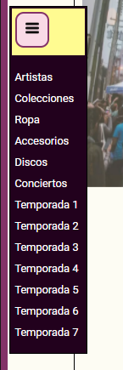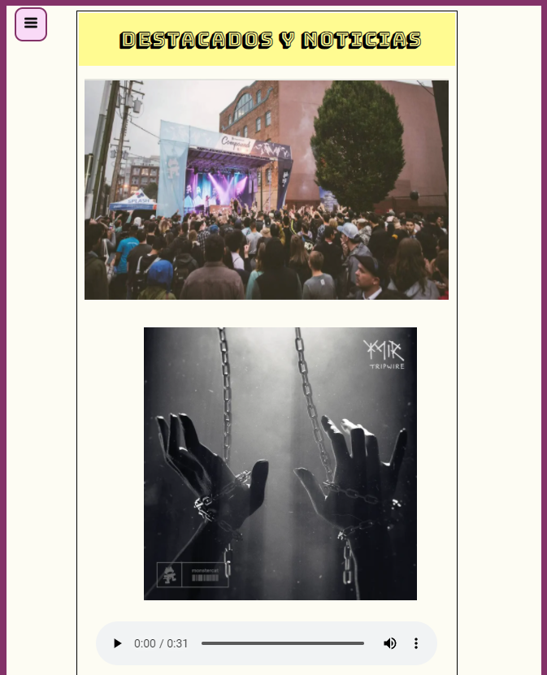

En la carga de la página tanto en versiones móviles como en tablet, el navegador comienza minimizado, evitando ser pulsada la navegación por error ya que proporcionalmente ocupa mayor espacio.

Todos los bloques de elementos en versión móvil pasan a una disposición en columna para otorgarles suficiente espacio y puedan ser visualizados correctamente, en la sección *canciones* y la sección *merch* se disponen de máximo dos imágenes por fila.

